יחידה 18: פרק י משנה ב
כוס ראשונה מארבע כוסות
מָזְגוּ לוֹ כוֹס רִאשׁוֹן.
בֵּית שַׁמַּאי אוֹמְרִים:
מְבָרֵךְ עַל הַיּוֹם, וְאַחַר כָּךְ מְבָרֵךְ עַל הַיַּיִן.
וּבֵית הִלֵּל אוֹמְרִים:
מְבָרֵךְ עַל הַיַּיִן, וְאַחַר כָּךְ מְבָרֵךְ עַל הַיּוֹם.

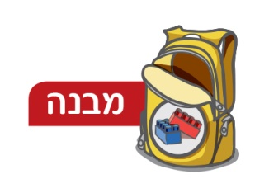

א. אלו שתי ברכות מופיעות במשנה? סמנו כל אחת מהן בצבע אחר (פעמיים כל אחת).
ב. בנו תרשים כאמד"ט למשנה:

